19. Oktober 2020

Pressemitteilung

Jean-Christophe Dijoux neuer Cembalist in Freiburg
Der französische Musiker übernimmt die Cembalo-Professur an der Hochschule für Musik

Zum Wintersemester 2020/2021 wird Jean-Christophe Dijoux als Professor für Cembalo, Generalbass und Ensembleleitung an die Hochschule für Musik Freiburg berufen. Er tritt die Nachfolge seines früheren Lehrers Robert Hill an und wird am Institut für historische Aufführungspraxis der Hochschule lehren und forschen.
Jean-Christophe Dijoux begann seine Laufbahn als Pianist und studierte am Conservatoire national in Paris, als er im Nebenfach Tänze der Barockzeit belegte. In diesem Kurs kam er mit Cembalisten in Kontakt. Sie klärten seine Fragen zur Musizierweise des 18. Jahrhunderts, die in seinem Klavierunterricht zuvor unbeantwortet blieben. Er begann, sich mit historischen Quellen zu beschäftigen und am Instrument zu experimentieren. Durch intensives Hören öffnete sich für ihn eine völlig neue Welt. Heute gehört er zu den herausragenden Cembalisten seiner Generation.
Für Jean-Christophe Dijoux ist das Hören der zentrale Aspekt bei der Arbeit mit dem Cembalo. „Musik schafft einen Raum. Wie ich in diesem Raum einen bestimmten Klang zum Leben bringen kann, lerne ich durch intensives Zuhören. Sowohl als Solist als auch im Ensemble. Die Forschung liefert für die historisch informierte Aufführungspraxis wesentliche Inspirationen. Aber die klangliche Umsetzung wissenschaftlicher Erkenntnisse findet ein Künstler mit seinen Ohren“, erklärt Dijoux.
Wer als Cembalist bestehen möchte, braucht ausgeprägte harmonische Kenntnisse und die Fähigkeit, sich auf Zuruf von einem Musiker des 16. Jahrhunderts in einen des 18. Jahrhunderts zu verwandeln. „Man braucht einen kritischen Geist, um dieses Ziel zu erreichen. In der historischen Aufführungspraxis gibt es kein Rezept. Jeder muss seinen Zugang zur Musik vergangener Jahrhunderte selbst entwickeln. Mit viel Geduld. Und mit der Bereitschaft, sich selbst immer wieder zu hinterfragen“, erläutert Dijoux seinen Anspruch an Studierende.
Aus der Blütezeit des Cembalos sind viele Quellen überliefert, die die damalige Vokal- und Instrumentalpraxis beschreiben. Wichtige Hinweise geben auch die historischen Instrumente und ihre Nachbauten. An ihnen können Studierende erforschen, was auf einem Instrument früherer Epochen überzeugend ist und was nicht. Es muss ein ständiger Austausch zwischen einem Musiker und seinem Instrument bestehen. Auch die geduldigste Forschungsarbeit hat allerdings Grenzen, räumt Dijoux ein: „Wir werden nie exakt wissen, wie im 17. Jahrhundert musiziert wurde. Es wird immer Elemente geben, die im Schatten bleiben. Aber genau das ist einen Grund, weiter zu experimentieren: Damit bleibt unserem Umgang mit diesem Repertoire lebendig.“
Freiburg ist für Jean-Christophe Dijoux ein vertrauter Ort. Als er 2010 nach zehn Jahren in Paris nach Freiburg kam, um bei Robert Hill und Michael Behringer an der Hochschule für Musik zu studieren, war es für ihn genau die richtige Stadt. „Das Leben in Paris hat mich müde gemacht. Erst in Freiburg habe ich wieder die Vögel gehört. Freiburg ist eine schöne und gelassene Stadt, die für mich Gemütlichkeit ausstrahlt“, schildert er seine Beziehung zur Stadt. Daneben schätzt er die Vielfalt der Freiburger Hochschullandschaft.
Kollegen haben Jean-Christophe Dijoux ermutigt, sich auf die Stelle in Freiburg zu bewerben. „Für mich kam die Berufung unerwartet. Ich empfinde es als große Ehre, an die Hochschule nach Freiburg zu kommen. Und ich freue mich schon auf Spaziergänge an der Dreisam und Ausflüge in den Schwarzwald.“
Über die Hochschule für Musik Freiburg
Die Hochschule für Musik Freiburg wurde 1946 gegründet und hat etwa 500 Studierende. Unterstützt werden sie von mehr als 200 Lehrenden und 32 Mitarbeitenden in Technik und Verwaltung. Mehr als 400 Veranstaltungen pro Jahr machen die Hochschule zu einer wichtigen kulturellen Adresse in der Stadt Freiburg und im Land Baden-Württemberg. Mit dem Freiburger Forschungs- und Lehrzentrum Musik, das gemeinsam mit der Universität Freiburg betrieben wird, hat die Hochschule für Musik ihr Profil im Bereich musikbezogener Forschung ausgebaut und beherbergt eines der größten europäischen Institute für die Gebiete Musiktheorie, Musikwissenschaften, Musikpädagogik und Musikphysiologie.
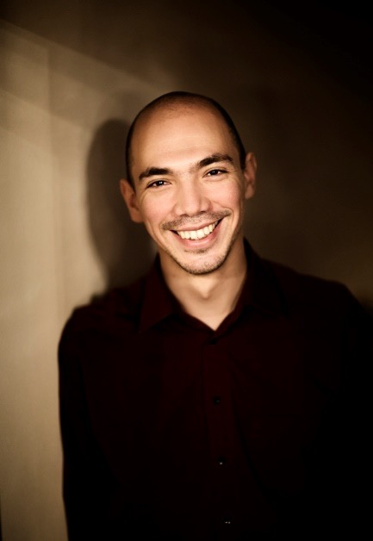
Die Studierenden werden in gleichberechtigten künstlerischen und künstlerisch-pädagogischen Profilen der Bachelor- und Masterstudiengänge für eine spätere berufliche Tätigkeit als professionelle Künstler im Orchester, in freier Berufstätigkeit oder im Lehramt ausgebildet. Ein weiteres Standbein sind die kirchenmusikalischen Studiengänge. Darüber hinaus sind mittlerweile weit mehr als 20 Studierende für ein wissenschaftliches oder künstlerisch-wissenschaftliches Doktorat eingeschrieben.

Pressefoto
Jean-Christophe Dijoux
Foto: Nikolaj Lund
Download in Druckgröße unter https://www.mh-freiburg.de/fileadmin/Presse/2020/2020-10-19_Jean-Christophe_Dijoux.jpg.

